KANN MultiTec Aqua Pflasterstein

KANN Baustoffwerke

Eigenschaften

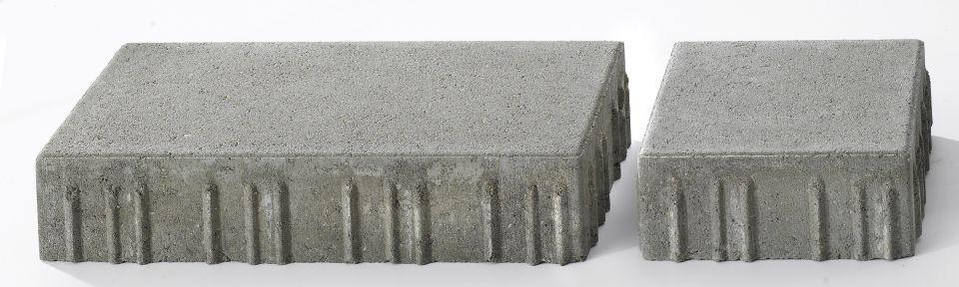

Art Pflaster

Quadratstein, Rechteckstein

Ausführung Pflaster

Ökopflaster (wasserdurchlässig)

Belastbarkeit

befahrbar, begehbar

Bewertungsgruppe Rutschgefahr

R 13

Farbton

anthrazit, beige, dunkelgrau, grau, hellgrau

Oberfläche

glatt

Werkstoff

Beton

Breite (mm)

100,00 - 200,00

Dicke (mm)

80,00 - 100,00

Länge (mm)

200,00 - 400,00

Chemische Beständigkeit

tausalzbeständig

Kantenausführung

gefast

Gewicht (kg/m²)

172,00 - 215,00

Erfüllt Richtlinie

EN 1338 DI(K), EN 1339 DIKPU

Systemfamilie

MultiTec

Versickerung

7 mm Sickerfuge, Bis zu 4,6% Sickerfugenanteil, 1.860 l/s x ha Versickerungsleistung (Nachweis der Versickerungsleistung liegt vor)